
2020年高考物理100考点最新模拟题千题精练
第六部分 机械能
专题6.18与摩擦生热相关的功能问题
一．选择题
1．（2019山东济南期末）用两块材料相同的木板与竖直墙面搭成两个斜面1和2，斜面有相同的高和不同的底边，如图所示。一个小物块分别从两个斜面顶端释放，并沿斜面下滑到底端。对这两个过程，下列说法正确的是（ ）
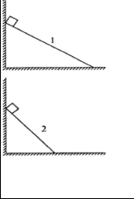
A．沿着1和2下滑到底端时，物块的速度大小相等
B．物块下滑到底端时，速度大小与其质量无关
C．物块沿着1下滑到底端的过程，产生的热量更多
D．物块下滑到底端的过程中，产生的热量与其质量无关
【思路分析】本题应根据动能定理求解，只要正确对物体受力分析，分别求出各力做功的代数和，即可比较速度的大小。
【名师解析】对物块从高为h的斜面上由静止滑到底端时，根据动能定理有：
mgh﹣W_{f}＝mv²…①
其中W_{f}为物块克服摩擦力做的功，因滑动摩擦力为：f＝μN＝μmgcosθ
所以物块克服摩擦力做的功为：
W_{f}＝fL＝μmgcosθ×L＝μmgLcosθ＝μmgL_{底}…②
由图可知，Lcosθ为斜面底边长，
可见，物体从斜面顶端下滑到底端时，克服摩擦力做功与斜面底端长度L_{底}成正比。
沿着1和2下滑到底端时，重力做功相同，而沿2物体克服摩擦力做功小于沿1克服摩擦力做功，则由①式得知，沿着2下滑到底端时物块的速度大于沿1下滑到底端时速度，故A错误；
①②联立解得：，故物块下滑到底端时，速度大小与其质量无关，故B正确；
沿1时克服摩擦力做的功最多，物体的机械能损失最大，产生的热量多。故C正确；
根据功能关系得：产生的热量等于克服摩擦力做功，即为：Q＝W_{f}＝fL＝μmgcosθ×L＝μmgLcosθ＝μmgL_{底}与质量有关，故D错误；
【参考答案】BC。
【名师点评】本题考查动能定理的应用，通过本题求克服摩擦力做功可推得一个重要的结论：物体从斜面下滑到底端的过程中，克服摩擦力做的功与沿水平面滑动与斜面底端相同距离时克服摩擦力做的功相同。
2、（2019湖南长沙长郡中学二模）一块足够长的白板静止于水平桌面上，一可视为质点、质量为m的石墨块静止在白板上，石墨块与白板间动摩擦擦因数为μ，重力加速度为g。从某时刻起，使白板瞬时获得速度v₀做匀速直线运动，石墨块将在板上划下黑色痕迹。经过时间t白板突然停下，不再运动。不计石墨块与板摩擦过程中损失的质量，在石墨块也停止运动时，白板上黑色痕迹的长度及二者相对运动过程中产生的热量可能是（ ）
A. 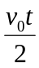 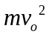 B. 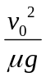
C. 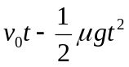 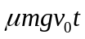 D. 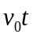
【参考答案】AC
【名师解析】
如图所示，
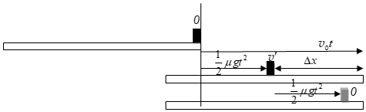
白板匀速运动位移x₁=v₀t，石墨块匀加速运动，加速度由滑动摩擦力提供μmg=ma，位移x₂=at²，位移差值即划出黑色痕迹长度△x=x₁-x₂=v₀t-μgt²；白板停止后石墨块在滑动摩擦力作用下匀减速运动，与加速对称，位移同样为x₂=μgt²，产生的热量Q=f△x+fx₂=μmgv₀，故C正确，故D错误；因为石墨块匀加速的加速度由滑动摩擦力提供，当石墨块速度达到v₀时不再加速，故石墨块速度v′≤v₀；若t时刻v′恰好等于v₀，v′=μgt=v₀，则△x=x₁-x₂=v₀t-μgt²=v₀t=，产生的热量Q=f△x+f△x=μmgv₀t=mv₀²，故A正确，故B错误。
【关键点拨】
画出石墨块与白板的位移关系图，石墨块与白板的位移差值即为黑色痕迹长度，需要注意因为石墨块匀加速的加速度由滑动摩擦力提供，当石墨块速度达到v₀时不再加速，经过时间t白板突然停下时，石墨块速度v′不一定达到速度v₀，故石墨块速度v′≤v₀；本题考查板块模型中的位移关系，涉及两个研究对象，难度较大，容易出错的是石墨块速度v′≤v₀是一个范围，不仅仅是一个特殊值，容易当做v′=v₀处理，导致错误。
3.(多选)如图6所示，水平传送带由电动机带动，并始终保持以速度v匀速运动，现将质量为m的物块由静止释放在传送带上的左端，过一会儿物块能保持与传送带相对静止，设物块与传送带间的动摩擦因数为μ，对于这一过程，下列说法正确的是( )
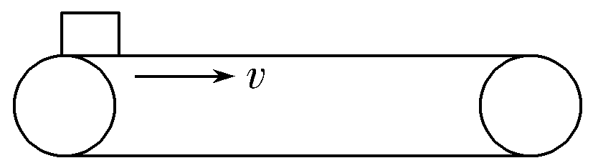
A.摩擦力对物块做的功为0.5mv² B.物块对传送带做功为0.5mv²
C.系统摩擦生热为0.5mv² D.电动机多做的功为mv²
【参考答案】ACD
【名师解析】 对物块运用动能定理，摩擦力做的功等于物块动能的增加，即0.5mv²，故选项A正确；传送带的位移是物块位移的两倍，所以物块对传送带做功的绝对值是摩擦力对物块做功的两倍，即为mv²，故选项B错误；电动机多做的功就是传送带克服摩擦力做的功，也为mv²，故选项D正确；系统摩擦生热等于摩擦力与相对位移的乘积，故选项C正确。
4.长为L＝1 m、质量为M＝1 kg的平板车在粗糙水平地面上以初速度v＝5 m/s向右运动，同时将一个质量为m＝2 kg的小物块轻轻放在平板车的最前端，物块和平板车的平板间的动摩擦因数为μ＝0.5，由于摩擦力的作用，物块相对平板车向后滑行距离s＝0.4 m后与平板车相对静止，平板车最终因为地面摩擦而静止，如图所示，物块从放到平板车上到与平板车一起停止运动，摩擦力对物块做的功为( )
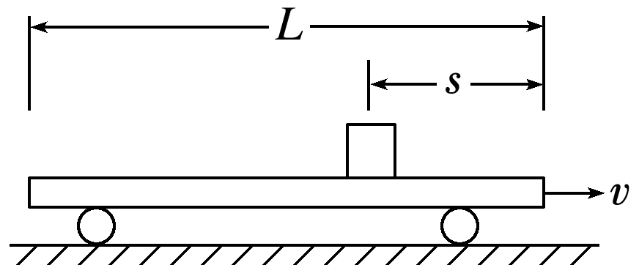
A．0 B．4 J C．6 J D．10 J
【参考答案】A
【名师解析】 将物块轻放到平板车上时，由于摩擦力做正功，使物块加速，到与平板车速度相等时变为静摩擦力，由于地面对平板车的摩擦力而使平板车和物块都减速，静摩擦力对物块做负功，因为物块初速度为零，最终与平板车一起减速到零，故动能变化量为零，在整个过程中摩擦力对物块做的功为0，A正确。
5.有一系列斜面，倾角各不相同，它们的底端相同，都是O点，如图所示。有一些完全相同的滑块(可视为质点)从这些斜面上的A、B、C、D、…各点同时由静止释放，下列判断正确的是( )
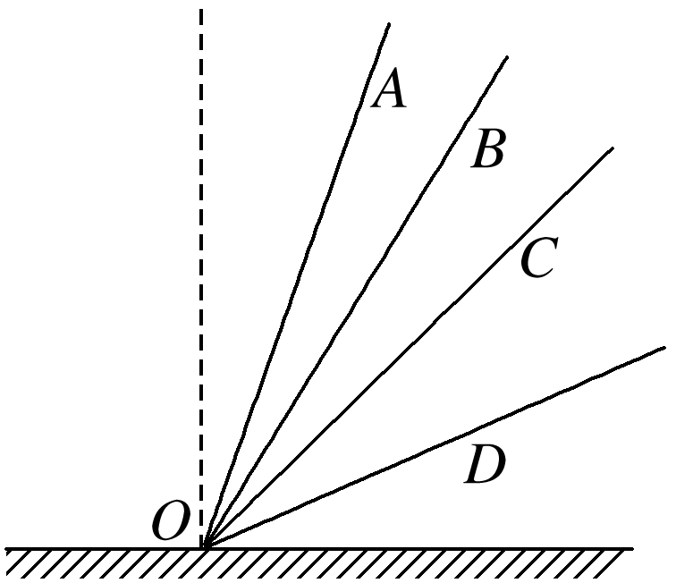
A．若各斜面均光滑，且这些滑块到达O点的速率相同，则A、B、C、D、…各点处在同一水平线上
B．若各斜面均光滑，且这些滑块到达O点的速率相同，则A、B、C、D、…各点处在同一竖直面内的圆周上
C．若各斜面均光滑，且这些滑块到达O点的时间相同，则A、B、C、D、…各点处在同一竖直面内的圆周上
D．若各斜面与这些滑块间有相同的动摩擦因数，滑到O点的过程中，各滑块损失的机械能相同，则A、B、C、D、…各点处在同一竖直线上
【参考答案】ACD
【名师解析】 由机械能守恒可知，A正确，B错误；若A、B、C、D、…各点在同一竖直平面内的圆周上，由几何关系易知，下滑时间均为t＝ ，d为直径，C正确；设斜面和水平面间夹角为θ，下滑过程中损失的机械能为ΔE＝μmgxcos θ，损失机械能相同，则xcos θ相同，因此A、B、C、D、…各点在同一竖直线上，D正确。
6.(2017·广东七校联考)如图所示，水平传送带长为L，始终以速度v保持匀速运动，把质量为m的货物无初速度地放到A点，当货物运动到AC的中点B时速度恰为v，而后被传送到C点。货物与传送带间的动摩擦因数为μ，重力加速度大小为g。则货物从A点到C点的过程中( )
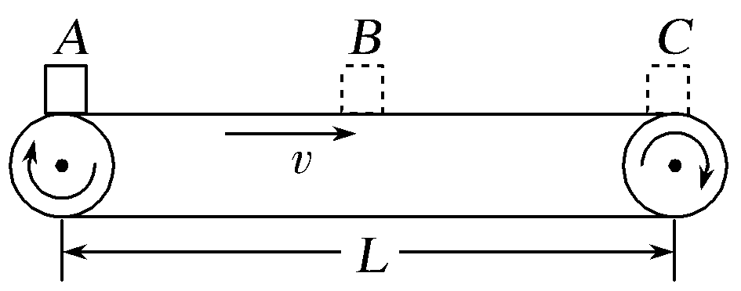
A.摩擦力对货物做的功为μmgL B.摩擦力对货物做功的平均功率为μmgv
C.传送带克服摩擦力做功为μmgL D.传送带克服摩擦力做功的平均功率为μmgv
【参考答案】C
【名师解析】 由于货物在运动过程中，当速度达到v时，不再受摩擦力，故摩擦力所做的功W_{f}＝μmg·，故选项A错误；在货物加速过程中，摩擦力做功W_{f}＝μmg·，由运动学公式有＝vt₁＝t₁，设货物从A点到C点所用时间为t，则摩擦力对货物做功的平均功率P＝＝＝μmgv，故选项B错误；货物在加速过程中平均速度为，而传送带的速度为v，货物加速运动的位移为，则传送带前进的位移一定为L，故传送带克服摩擦力所做的功为W_{f}′＝μmgL，故选项C正确；货物从B点到C点所用时间t₂＝，所以，从A点到C点用时t＝，故传送带克服摩擦力做功的平均功率应为P＝＝μmgv，故选项D错误。
7.(2016·安徽安庆高三月考)一质量为m的物体以某一速度冲上一个倾角为37°的斜面，其运动的加速度的大小为0.9 g。这个物体沿斜面上升的最大高度为H，则在这过程中( )
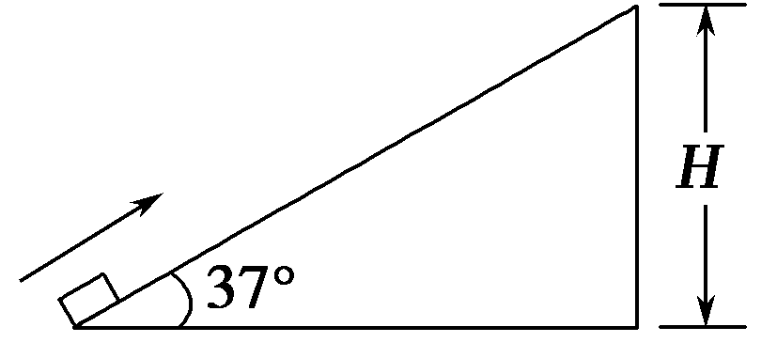
A．物体的重力势能增加了0.9 mgH B．物体的机械能损失了0.5 mgH
C．物体的动能损失了0.5 mgH D．物体的重力势能增加了0.6 mgH
【参考答案】B
【名师解析】重力势能的增加量等于克服重力做的功，故重力势能增加了mgH，故A、D错误；物体上滑过程，根据牛顿第二定律有，F_{合}＝mgsin 37°＋F_{f}＝ma，解得，F_{f}＝0.3mg；动能减小量等于克服合力做的功，W_{合}＝F_{合}·＝1.5 mgH，物体的机械能损失等于克服阻力做的功，W_{f}＝F_{f}·＝0.5mgH，故B正确，C错误。
8．(2016·云南昆明三中、玉溪一中统考)如图，取一块长为L的表面粗糙的木板，第一次将其左端垫高，让一小物块从板左端的A点以初速度v₀沿板下滑，滑到板右端的B点时速度为v₁；第二次保持板右端位置不变，将板放置水平，让同样的小物块从A点正下方的C点也以初速度v₀向右滑动，滑到B点时的速度为v₂。下列说法正确的是( )
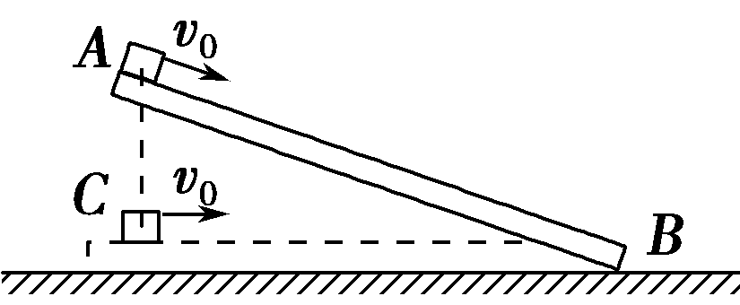
A．v₁一定大于v₀ B．v₁一定大于v₂
C．第一次的加速度可能比第二次的加速度小 D．两个过程中物体损失的机械能相同
【参考答案】 BCD
【名师解析】由于木板粗糙，左端垫高后小物块也可能做减速运动，v₁不一定大于v₀，但是，v₁一定大于v₂，选项A错误，B正确；对物块受力分析可知，第一次的加速度可能比第二次的加速度小，选项C正确；第一次小物块损失机械能等于μmgcos θ·L，第二次小物块损失机械能也等于μmgcos θ·L，两个过程中小物块损失的机械能相同，选项D正确。
9.(2017·广东汕头模拟)(多选)如图2所示，一固定斜面倾角为30°，一质量为m的小物块(可视为质点)自斜面底端以一定的初速度沿斜面向上做匀减速运动，加速度大小等于重力加速度的大小g。物块上升的最大高度为H，则此过程中，物块的( )
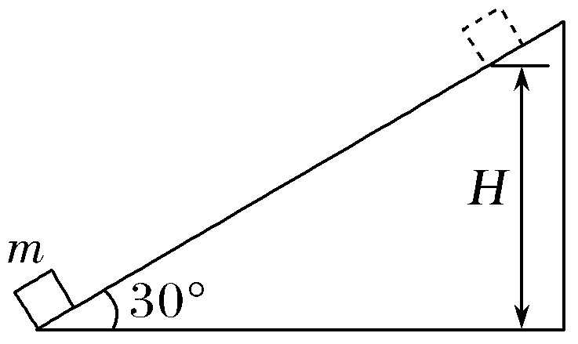
A.动能损失了2mgH B.动能损失了mgH C.机械能损失了mgH D.机械能损失了mgH
【参考答案】A
【名师解析】 根据题述可知，物块所受滑动摩擦力F_{f}＝ma－mgsin θ＝0.5mg，由动能定理知，动能损失了F_{f}·＋mgH＝2mgH，选项A正确，B错误；由功能关系知，机械能损失了F_{f}·＝mgH，选项C正确，D错误。
10.安徽首家滑雪场正式落户国家AAAA级旅游景区——安庆巨石山，现已正式“开滑”。如图3所示，滑雪者从O点由静止沿斜面自由滑下，接着在水平面上滑至N点停下。斜面、水平面与滑雪板之间的动摩擦因数都为μ＝0.1。滑雪者(包括滑雪板)的质量为m＝50 kg，g取 10 m/s²，O、N两点间的水平距离为s＝100 m。在滑雪者经过ON段运动的过程中，克服摩擦力做的功为( )
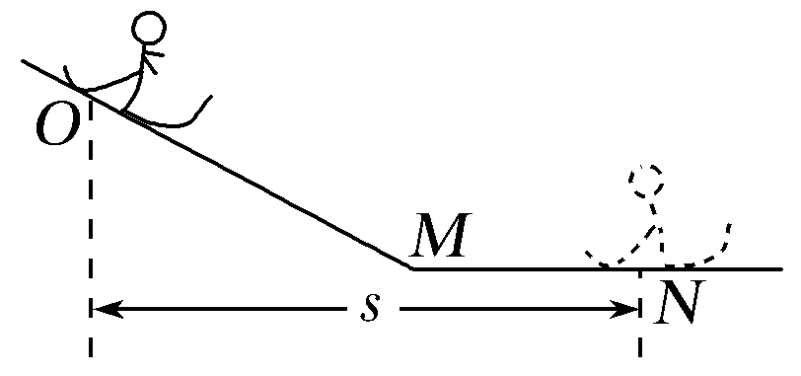
A.1 250 J B.2 500 J C.5 000 J D.7 500 J
【参考答案】C
【名师解析】 设斜面的倾角为θ，则滑雪者从O到N的运动过程中克服摩擦力做的功W_{f}＝μmgcos θ·x_{OM}＋μmgx_{MN}，由题图可知，x_{OM}cos θ＋x_{MN}＝s，两式联立可得W_{f}＝μmgs＝0.1×50×10×100 J＝5 000 J，故选项A、B、D错误，C正确。
11.(2017·湖北孝感模拟)质量为m的人造地球卫星与地心的距离为r时，引力势能可表示为E_{p}＝－，其中G为引力常量，M为地球质量。该卫星原来在半径为R₁的轨道上绕地球做匀速圆周运动，由于受到极稀薄空气的摩擦作用，飞行一段时间后其做匀速圆周运动的半径变为R₂，此过程中因摩擦而产生的热量为( )
A.GMm B.GMm C. D.
【参考答案】C
【名师解析】 卫星绕地球做匀速圆周运动满足G＝m，动能E_{k}＝mv²＝，机械能E＝E_{k}＋E_{p}，则E＝－＝－。卫星由半径为R₁的轨道降到半径为R₂的轨道过程中损失的机械能ΔE＝E₁－E₂＝(－)，即为下降过程中因摩擦而产生的热量，所以选项C正确。
12.(多选)如图6所示，质量为M、长为L的木板置于光滑的水平面上，一质量为m的滑块放置在木板左端，滑块与木板间滑动摩擦力大小为F_{f}，用水平的恒定拉力F作用于滑块。当滑块运动到木板右端时，木板在地面上移动的距离为x，滑块速度为v₁，木板速度为v₂，下列结论正确的是( )
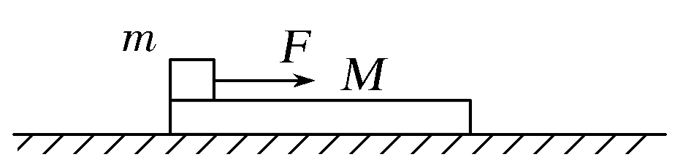
A.上述过程中，F做功大小为mv＋Mv
B.其他条件不变的情况下，M越大，x越小
C.其他条件不变的情况下，F越大，滑块到达右端所用时间越长
D.其他条件不变的情况下，F_{f}越大，滑块与木板间产生的热量越多
【参考答案】BD
【名师解析】 由功能原理可知，上述过程中，F做功大小为二者动能与产生的热量之和，选项A错误；其他条件不变的情况下，M越大，M的加速度越小，x越小，选项B正确；其他条件不变的情况下，F越大，滑块的加速度越大，滑块到达右端所用时间越短，选项C错误；其他条件不变的情况下，滑块与木板间产生的热量等于滑动摩擦力与相对位移的乘积，F_{f}越大，滑块与木板间产生的热量越多，选项D正确。
13.(2017·江西九江一模)(多选)第一次将一长木板静止放在光滑水平面上，如图7甲所示，一小铅块(可视为质点)以水平初速度v₀由木板左端向右滑动，到达右端时恰能与木板保持相对静止。第二次将长木板分成A、B两块，使B的长度和质量均为A的2倍，并紧挨着放在原水平面上，让小铅块仍以初速度v₀由A的左端开始向右滑动，如图乙所示。若小铅块相对滑动过程中所受的摩擦力始终不变，则下列说法正确的是( )
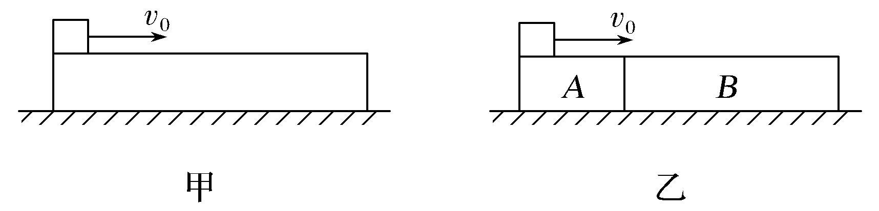
A.小铅块将从B的右端飞离木板
B.小铅块滑到B的右端前已与B保持相对静止
C.第一次和第二次过程中产生的热量相等
D.第一次过程中产生的热量大于第二次过程中产生的热量
【参考答案】BD
【名师解析】 在第一次小铅块运动过程中，小铅块与木板之间的摩擦力使整个木板一直加速，第二次小铅块先使整个木板加速，当小铅块运动到B上后A停止加速，只有B加速，加速度大于第一次的对应过程，故第二次小铅块与B将更早共速，所以小铅块还没有运动到B的右端，二者就已共速，选项A错误，B正确；由于第一次的相对路程大于第二次的相对路程，则第一次过程中产生的热量大于第二次过程中产生的热量，选项C错误，D正确。
14.如图8所示，某工厂用传送带向高处运送物体，将一物体轻轻放在传送带底端，第一阶段物体被加速到与传送带具有相同的速度，第二阶段与传送带相对静止，匀速运动到传送带顶端。下列说法正确的是( )
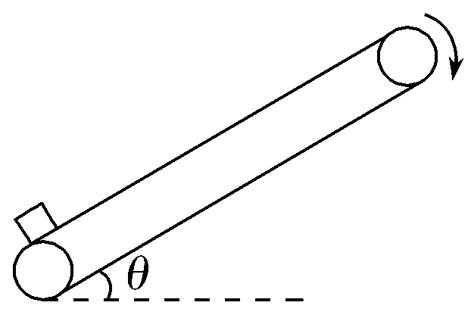
A.第一阶段摩擦力对物体做正功，第二阶段摩擦力对物体不做功
B.第一阶段摩擦力对物体做的功等于第一阶段物体动能的增加量
C.第一阶段物体和传送带间摩擦产生的热量等于第一阶段物体机械能的增加量
D.物体从底端到顶端全过程机械能的增加量大于全过程摩擦力对物体所做的功
【参考答案】C
【名师解析】 对物体受力分析知，其在两个阶段所受摩擦力方向都沿斜面向上，与其运动方向相同，摩擦力对物体都做正功，选项A错误；由动能定理知，外力做的总功等于物体动能的增加量，选项B错误；物体机械能的增加量等于摩擦力对物体所做的功，选项D错误；设第一阶段运动时间为t，传送带速度为v，对物体：x₁＝t，对传送带：x₁′＝vt，摩擦产生的热量Q＝F_{f}x_{相对}＝F_{f}(x₁′－x₁)＝F_{f}·t，机械能增加量ΔE＝F_{f}x₁＝F_{f}·t，所以Q＝ΔE，选项C正确。
15．(2016·山东师大附中高三一模)如图所示，质量为M，长度为L的小车静止的在光滑的水平面上，质量为m的小物块，放在小车的最左端，现用一水平恒力F作用在小物块上，小物块与小车之间的摩擦力为f，经过一段时间小车运动的位移为x，小物块刚好滑到小车的右端，则下列说法中正确的是( )
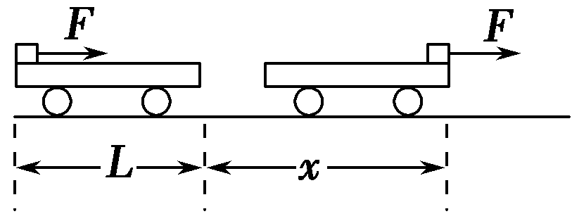
A．此时物块的动能为F(x＋L)
B．此时小车的动能为fx
C．这一过程中，物块和小车增加的机械能为Fx－fL
D．这一过程中，因摩擦而产生的热量为fL
【参考答案】BD
【名师解析】由图可知，在拉力的作用下物体前进的位移为L＋x，故拉力的功为F(x＋L)，摩擦力的功为－f(x＋L)，则由动能定理可知物体的动能为(F－f)(x＋L)，A项错误；小车受摩擦力作用，摩擦力作用的位移为x，故摩擦力对小车做功为fx，故小车的动能改变量为fx，B项正确；物块和小车增加的机械能等于外力的功减去内能的增量，内能的增量等于fL，故机械能的增量为F(x＋L)－fL，C项错误，D项正确。
16．(2016·河南洛阳高三期中)一物块由静止开始从粗糙斜面上的某点加速下滑到另一点，在此过程中重力对物体做的功等于( )
A．物体动能的增加量
B．物体动能的增加量与物体克服摩擦力做的功之和
C．物体重力势能的减少量和物体克服摩擦力做的功之和
D．物体重力势能的减少量和物体动能的增加量以及物体克服摩擦力做的功之和
【参考答案】B
【名师解析】一物块由静止开始从粗糙的斜面上的某点加速下滑到另一点，在此过程中，物体受重力、支持力、摩擦力，其中重力做正功，支持力不做功，摩擦力做负功，设重力做功为W_{G}，物体克服摩擦力做的功为W_{f}，物体动能的增加量为ΔE_{k}。根据动能定理有，W_{G}－W_{f}＝ΔE_{k}，则W_{G}＝W_{f}＋ΔE_{k}，此过程中重力对物体做的功等于物体动能的增加量与物体克服摩擦力做的功之和，B正确。
二．计算题
1.如图所示，有一个可视为质点的质量m＝1 kg的小物块，从光滑平台上的A点以v₀＝1.8 m/s的初速度水平抛出，到达C点时，恰好沿C点的切线方向进入固定在竖直平面内的光滑圆弧轨道，最后小物块无碰撞地滑上紧靠轨道末端D点的足够长的水平传送带。已知传送带上表面与圆弧轨道末端切线相平，传送带沿顺时针方向匀速运行的速度为v＝3 m/s，小物块与传送带间的动摩擦因数μ＝0.5，圆弧轨道的半径为R＝2 m，C点和圆弧的圆心O点连线与竖直方向的夹角θ＝53°，不计空气阻力，重力加速度g＝10 m/s²，sin 53°＝0.8，cos 53°＝0.6。求：
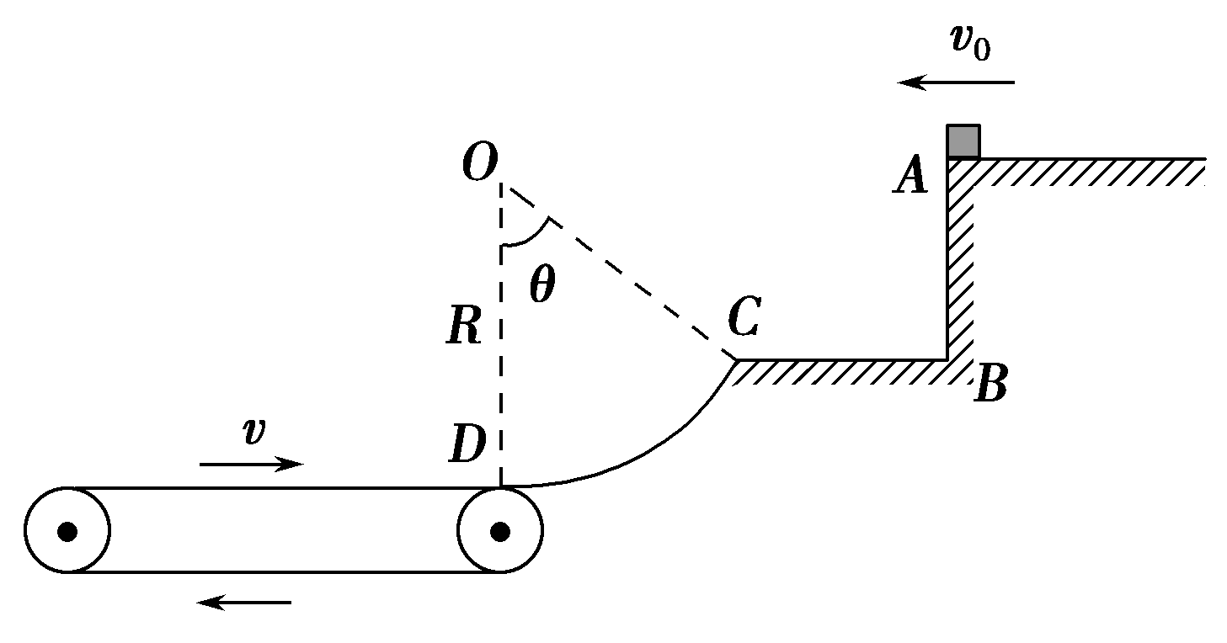
(1)小物块到达圆弧轨道末端D点时对轨道的压力；
(2)小物块从滑上传送带到第一次离开传送带的过程中产生的热量。
【参考答案】(1)22.5 N，方向竖直向下 (2)32 J
【名师解析】 (1)设小物块在C点的速度为v_{C}，在C点由v_{C}＝，解得v_{C}＝3 m/s
设小物块在D的速度为v_{D}。从C到D，由动能定理得mgR(1－cos θ)＝mv－mv，解得v_{D}＝5 m/s
设在D点轨道对小物块的作用力为F_{N}：F_{N}－mg＝m
解得F_{N}＝22.5 N，
由牛顿第三定律，小物块对轨道的压力大小为22.5 N，方向竖直向下。
(2)设小物块在传送带上的加速度为a，则
μmg＝ma a＝μg＝5 m/s²
设小物块由D点向左运动至速度为零，所用时间为t₁，位移为x₁，则
v_{D}＝at₁
x₁＝t₁
设t₁时间内传送带向右的位移为x₂，则x₂＝vt₁
小物块速度由零增加到与传送带速度相等的过程，所用时间为t₂，t₂＝
通过的位移x₃，x₃＝t₂
传送带的位移为x₄＝vt₂
小物块相对传送带移动的位移为
x＝x₁＋x₂＋x₄－x₃
Q＝μmgx，解得Q＝32 J。
2.如图所示，与水平面夹角为θ＝30°的倾斜传送带始终绷紧，传送带下端A点与上端B点间的距离为L＝4 m，传送带以恒定的速率v＝2 m/s向上运动。现将一质量为1 kg的物体无初速度地放于A处，已知物体与传送带间的动摩擦因数μ＝，取g＝10 m/s²，求：
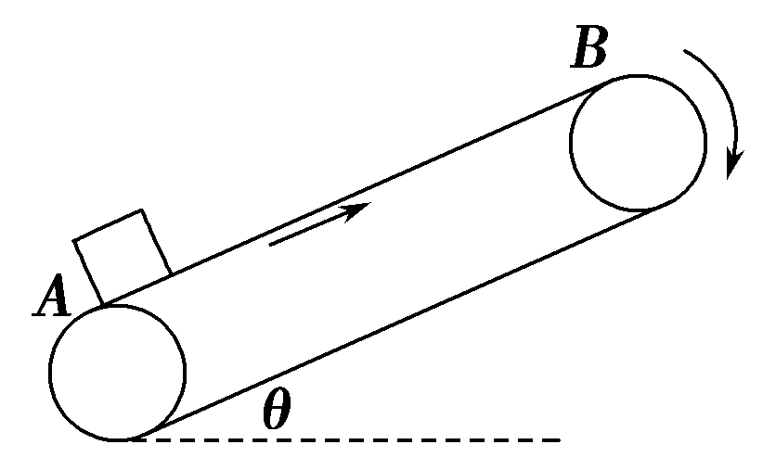
(1)物体从A运动到B共需多少时间？
(2)电动机因传送该物体多消耗的电能。
【参考答案】(1)2.4 s (2)28 J
【名师解析】 (1)物体无初速度放在A处后，因mgsin θ<μmgcos θ，则物体沿传送带向上做匀加速直线运动。
加速度a＝＝2.5 m/s²
物体达到与传送带同速所需的时间t₁＝＝0.8 s
t₁时间内物体的位移L₁＝t₁＝0.8 m
之后物体以速度v做匀速运动，运动的时间
t₂＝＝1.6 s
物体运动的总时间t＝t₁＋t₂＝2.4 s
(2)前0.8 s内物体相对传送带的位移为
ΔL＝vt₁－L₁＝0.8 m
因摩擦而产生的内能Q＝μmgcos θ·ΔL＝6 J
电动机因传送该物体多消耗的电能为
E_{总}＝E_{k}＋E_{p}＋Q＝mv²＋mgLsin θ＋Q＝28 J
3．（2019贵州等四省名校大联考）如图所示，水平传送带AB以足够大的速度逆时针转动，传送带左端与半径R=0.1m的竖直光滑半圆轨道底部相切于B点。将一小物块（可视为质点）轻放于传送带右端A点，经过一段时间小物块冲上半圆轨道。已知小物块与传送带AB间的动摩擦因数μ=0.1，g10m/s²。
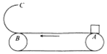
（1）若小物块恰好能通过半圆轨道的最高点C，而后落在传送带AB上，求小物块刚落在传送带AB上时与B点的距离x；
（2）若小物块在半圆轨道运动时始终未脱离半圆轨道，求传送带AB长度的取值范围。
【名师解析】（1）由题可知，小物块恰好能通过半圆轨道的最高点C，由重力提供向心力，由牛顿第二定律得 mg=m
解得v₁=1m/s
小物块离开C点后做平抛运动，则2R=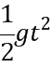
解得t =0.2s
小物块刚落在传送带AB上时与B点的距离x=v₁t=0.2m
（2）若小物块在半圆轨道最低点B恰好运动到最高点C，由动能定理得：
-mg•2R=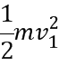-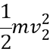
解得v₂=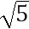m/s
小物块从A点到B点，由动能定理得μmgL=-0
解得 L=2.5m
若小物块在B点以速度v₂运动到与圆心等高处时速度恰好为0，小物块也脱离半圆轨道，由动能定理得
-mgR=0-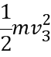
解得 v₃=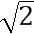m/s
小物块从A点到B点，由动能定理得 μmgL′=-0
解得 L′=1m
所以，小物块在半圆轨道运动时始终未脱离半圆轨道，传送带AB长度的取值范围为L≥2.5m或L≤1m。
答：
（1）小物块刚落在传送带AB上时与B点的距离x是0.2m；
（2）传送带AB长度的取值范围是L≥2.5m或L≤1m。
4.（2019浙江G12名校协作体模拟）如图所示，AB是一段光滑的水平支持面（厚度不计），紧贴AB下方安装有左右位置可调的传送带，开始时传送带右端E点位于B点左侧。一质量为m的小物块P在AB支持面上以速度v₀滑到B点时水平飞出，落在水平地面C点。已知P落地时相对于B点的水平位移OC=l，重力加速度为g，不计空气阻力的作用。
（1）现将传送带右端E点移到B点右侧处，将驱动轮锁定，传送带处于静止状态。使物块P仍以速度v₀离开B点在传送带上滑行，物块P恰能运动到E点。求滑块与传送带之间的动摩擦因数。
（2）再调整传送带位置，使传送带右端E点位于B点右侧处，同时将驱动轮的锁定解除，驱动传送带顺时针匀速转动，再使P以速度v₀从B点滑上传送带，P仍落到C点，求此过程中产生的摩擦热。
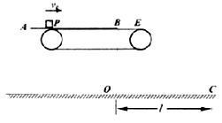
【名师解析】（1）对BE段运用动能定理得，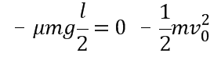，
解得μ=。
（2）若物块在传送带上始终减速，根据动能定理得，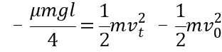，
解得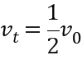。
平抛运动水平位移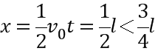，可知物块在传送带上先减速后匀速，解得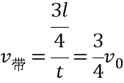，
根据速度位移公式得，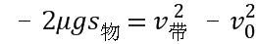，解得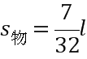，
传送带的位移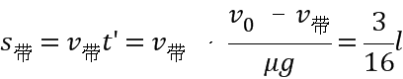，
则摩擦生热Q=μmg（s_{带}-s_{物}）=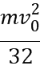。
答：（1）滑块与传送带之间的动摩摩擦因数为。
（2）此过程中产生的摩擦热为。
5.(2015·天津理综，10)某快递公司分拣邮件的水平传输装置示意图如图9所示，皮带在电动机的带动下保持v＝1 m/s 的恒定速度向右运动，现将一质量为m＝2 kg的邮件轻放在皮带上，邮件和皮带间的动摩擦因数μ＝0.5。设皮带足够长，取g＝10 m/s²，在邮件与皮带发生相对滑动的过程中，求：
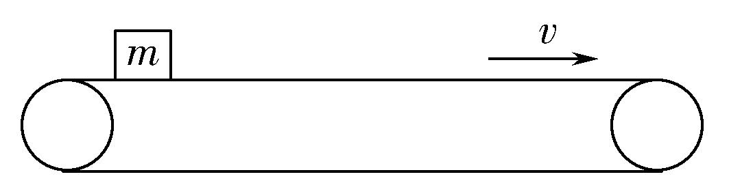图9
(1)邮件滑动的时间t；
(2)邮件对地的位移大小x；
(3)邮件与皮带间的摩擦力对皮带做的功W。
【参考答案】(1)0.2 s (2)0.1 m (3)－2 J
【名师解析】(1)设邮件放到皮带上与皮带发生相对滑动过程中受到的滑动摩擦力为F_{f}，则
F_{f}＝μmg①
取向右为正方向，对邮件应用动量定理，有
F_{f} t＝mv－0②
由①②式并代入数据得t＝0.2 s③
(2)邮件与皮带发生相对滑动的过程中，对邮件应用动能定理，有F_{f}x＝mv²－0④
由①④式并代入数据得x＝0.1 m⑤
(3)邮件与皮带发生相对滑动的过程中，设皮带相对地面的位移为s，则s＝vt⑥
摩擦力对皮带做的功W＝－F_{f} s⑦
由①③⑥⑦式并代入数据得W＝－2 J⑧
6. 如图5所示，AB为半径R＝0.8 m的光滑圆弧轨道，下端B恰与小车右端平滑对接。小车质量M＝3 kg，车长L＝2.06 m，车上表面距地面的高度h＝0.2 m，现有一质量m＝1 kg的滑块，由轨道顶端无初速度释放，滑到B端后冲上小车。已知地面光滑，滑块与小车上表面间的动摩擦因数μ＝0.3，当车运动了t₀＝1.5 s时，车被地面装置锁定(g＝10 m/s²)。试求：
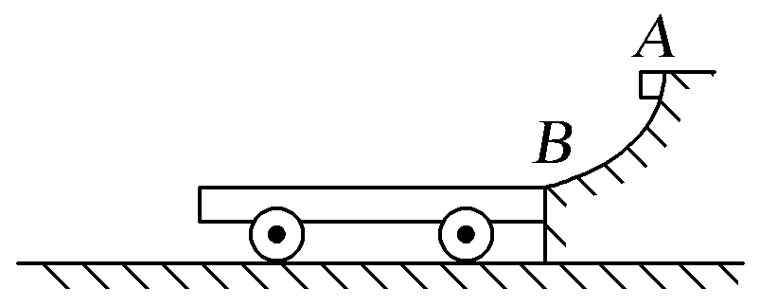图5
(1)滑块到达B端时，轨道对它支持力的大小；
(2)车被锁定时，车右端距轨道B端的距离；
(3)从车开始运动到被锁定的过程中，滑块与车上表面间由于摩擦而产生的热量大小。
【参考答案】(1)30 N (2)1 m (3)6 J
【名师解析】(1)由机械能守恒定律和牛顿第二定律得
mgR＝mv，F_{NB}－mg＝m
则F_{NB}＝30 N
(2)设m滑上小车后经过时间t₁与小车同速，共同速度大小为v，设滑块的加速度大小为a₁，小车的加速度大小为a₂
对滑块有：μmg＝ma₁，v＝v_{B}－a₁t₁
对于小车：μmg＝Ma₂，v＝a₂t₁
解得v＝1 m/s，t₁＝1 s，
因t₁<t₀，故滑块与小车同速后，小车继续向左匀速行驶了0.5 s，则小车右端距B端的距离为
l_{车}＝t₁＋v(t₀－t₁)，
解得l_{车}＝1 m。
(3)Q＝μmgl_{相对}＝μmg。
解得Q＝6 J。
7.（2018名校模拟）某工厂车间通过图示装置把货物运送到二楼仓库，AB为水平传送带，CD为倾角θ=37°、长s=3m的倾斜轨道，AB与CD通过长度忽略不计的圆弧轨道平滑连接，DE为半径r=0.4m的光滑圆弧轨道，CD与DE在D点相切，OE为竖直半径，FG为二楼仓库地面（足够长且与E点在同一高度），所有轨道在同一竖直平面内．当传送带以恒定速率v=10m/s运行时，把一质量m=50kg的货物（可视为质点）由静止放入传送带的A端，货物恰好能滑入二楼仓库，已知货物与传送带、倾斜轨道及二楼仓库地面间的动摩擦因素均为μ=0.2，取g=10m/s²，sin37°=0.6，cos37°=0.8．求：
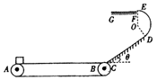
（1）货物在二楼仓库地面滑行的距离；
（2）传送带把货物从A端运送到B端过程中因摩擦而产生的内能．
【名师解析】（1）因贷物恰好能滑入二楼仓库，则在圆轨道的最高点E，向心力恰好由重力提供，得：
mg=m
代入数据解得：v_{E}=2m/s
货物到达仓库后在运动的过程中只有摩擦力做功，做匀减速运动，设货物在二楼仓库地面滑行的距离为s．由动能定理得：
-μmgs=0-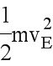
代入数据得：s=1m
（2）设货物离开传送带时的速度为v_{B}，货物从B到达E的过程中重力和摩擦力做功，由动能定理得：
-mgs•sin37°-μmgs•cos37°-mgr（1+cos37°）=-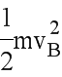
代入数据得：v_{B}=8m/s
货物在传送带上加速时，沿水平方向的摩擦力提供加速度，由牛顿第二定律得：
ma=μmg
所以：a=μg=0.2×10=2m/s²
货物从开始运动到速度等于8m/s的过程中的位移为x，则：
2ax=
代入数据得：x=16m
该过程中的时间：t===4s
该过程中传送带的位移：x′=vt=10×4=40m
货物相对于传送带的位移：△x=x′-x=40-16=24m
所以传送带把货物从A端运送到B端过程中因摩擦而产生的内能：Q=μmg•△x=0.2×50×10×24=2400J
答：（1）货物在二楼仓库地面滑行的距离是1m；
（2）传送带把货物从A端运送到B端过程中因摩擦而产生的内能是2400J
8. 如图所示，一质量为m＝1 kg的可视为质点的滑块，放在光滑的水平平台上，平台的左端与水平传送带相接，传送带以v＝2 m/s的速度沿顺时针方向匀速转动(传送带不打滑)。现将滑块缓慢向右压缩轻弹簧，轻弹簧的原长小于平台的长度，滑块静止时弹簧的弹性势能为E_{p}＝4.5 J，若突然释放滑块，滑块向左滑上传送带。已知滑块与传送带间的动摩擦因数为 μ＝0.2，传送带足够长，取g＝10 m/s²。求：
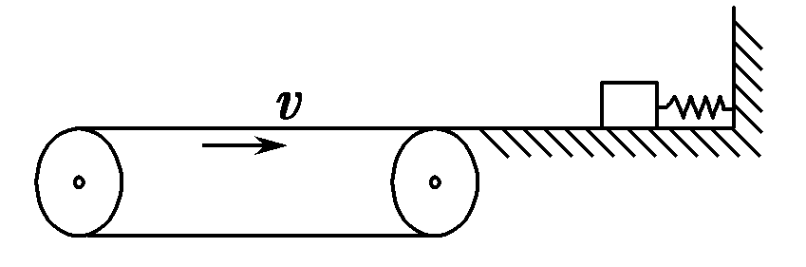
(1)滑块第一次滑上传送带到离开传送带所经历的时间；
(2)滑块第一次滑上传送带到离开传送带由于摩擦产生的热量。
【参考答案】(1)3.125 s (2)12.5 J
【名师解析】 (1)释放滑块的过程中机械能守恒，设滑块滑上传送带的速度为v₁，则E_{p}＝mv，得v₁＝3 m/s
滑块在传送带上运动的加速度a＝μg＝2 m/s²
滑块向左运动的时间t₁＝＝1.5 s
向右匀加速运动的时间 t₂＝＝1 s
向左的最大位移为x₁＝＝2.25 m
向右加速运动的位移为x₂＝＝1 m
匀速向右的时间为t₃＝＝0.625 s
所以t＝t₁＋t₂＋t₃＝3.125 s。
(2)滑块向左运动x₁的位移时，传送带向右的位移为x₁′＝vt₁＝3 m
则Δx₁＝x₁′＋x₁＝5.25 m
滑块向右运动x₂时，传送带向右位移为
x₂′＝vt₂＝2 m
则Δx₂＝x₂′－x₂＝1 m
Δx＝Δx₁＋Δx₂＝6.25 m
则产生的热量为Q＝μmg·Δx＝12.5 J。

